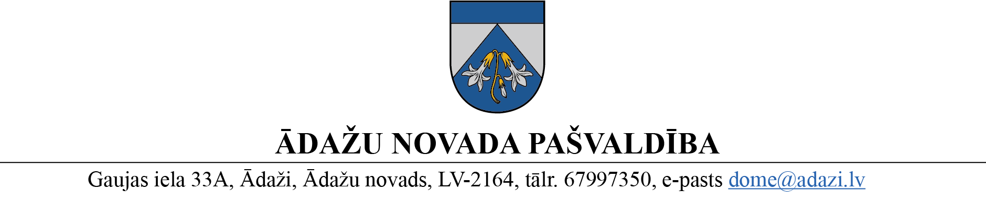

PROJEKTS uz 13.06.2023.

Vēlamais izskatīšanas laiks: FK 21.06.2023.

Domē 28.06.2023.

Sagatavotājs un ziņotājs: Anita Snigireva

LĒMUMS

Ādažos, Ādažu novadā

«DOKREGDATUMS» Nr. {{DOKREGNUMURS}}

**Par nepabeigtās būvniecības objekta izslēgšanu no grāmatvedības uzskaites**

Pamatojoties uz Ādažu novada pašvaldības 01.12.2022. rīkojumu Nr. ĀND/1-6-1/22/113 "Par 2022. gada inventarizāciju un inventarizācijas komisijām" tika izvērtēti grāmatvedības uzskaitē esoši nepabeigtās būvniecības objekti un tika konstatēts, ka objekts„Brīvdabas estrāde Carnikavā” (Nr. PL-07259 – būvprojekta izstrāde) ar vērtību 18 150,00 *euro* izslēdzams no grāmatvedības uzskaites un izmaksas norakstāmas izdevumos.

Centrālā finanšu un līgumu aģentūra (CFLA) un Carnikavas novada dome (CND) 29.06.2018. noslēdza vienošanās par projekta Nr. 5.5.1.0/17/I/006 “Vidzemes piekrastes kultūras un dabas mantojuma iekļaušana tūrisma pakalpojumu izveidē un attīstībā – “Saviļņojošā Vidzeme” (turpmāk – Projekts) īstenošanu, kura ietvaros tika izstrādāts būvprojekts “Brīvdabas estrāde Carnikavā” (08.12.2017. pieņemšanas-nodošanas akts Nr. 3), taču būvniecība netika īstenota.

CND 24.10.2019. nosūtīja vēstuli Nr. 01-11.2/1727 Kultūras ministrijai, kā atbildīgajai iestādei, ar lūgumu saskaņot Projekta vienošanās grozījumus, paredzot neveikt Carnikavas estrādes būvniecību, jo nav iespējams saņemt Valsts kases aizdevumu, un izmaksas nevar segt no pašvaldības budžeta. 30.10.2019. tika saņemts Kultūras ministrijas saskaņojums par Carnikavas estrādes būvniecības plānoto attiecināmo izmaksu pārcelšanu Gaujas promenādes izbūvei.

Atbilstoši pašvaldības 01.07.2021. saistošo noteikumu Nr. 1/2021 “Ādažu novada pašvaldības nolikums” 44.8. apakšpunktam, domes Finanšu komiteja sniedz atzinumu par pašvaldības nepabeigtās būvniecības objektu norakstīšanu ar atlikušo vērtību virs 5000 *euro*.

Pamatojoties uz Pašvaldību likuma 10. panta pirmās daļas 21.punktu, Ministru kabineta 13.02.2018. noteikumu Nr. 87 „Grāmatvedības uzskaites kārtība budžeta iestādēs” 116.6. un 155.1. punktu, pašvaldības 29.11.2022. noteikumu Nr. ĀNP/1-5-1/22/44 “Grāmatvedības organizācijas un uzskaites kārtība Ādažu novada pašvaldībā” 25.34.2. un 25.35. punktu, kā arī Finanšu komitejas 21.06.2023. atzinumu, Ādažu novada pašvaldības dome

**NOLEMJ:**

1. Izslēgt no Ādažu novada pašvaldības grāmatvedības uzskaites nepabeigtās būvniecības objektu „Brīvdabas estrāde Carnikavā” (Nr. PL-07259) 18 150,00 *euro* vērtībā.
2. Pašvaldības administrācijas Grāmatvedības nodaļai 1. punktā noteiktā objekta nepabeigtās būvniecības izmaksas norakstīt izdevumos.
3. Pašvaldības izpilddirektoram veikt lēmuma izpildes kontroli.

Pašvaldības domes priekšsēdētāja K.Miķelsone

@ - GRN, APN, IDR